УДК 159.9
ВЛИЯНИЕ СИНДРОМА «ПОЛЯРНОЙ НОЧИ» НА ОРГАНИЗМ СТУДЕНТОВ
Еконхо Д.С.¹, Цинис А.В.², Кочнев А.В.3
1ФГАОУ ВПО «Северный (Арктический) федеральный университет им. М.В. Ломоносова», лесотехнический институт, студент 2 курса, Архангельск, Россия, e-mail: ekonho.dmitry@yandex.ru
2 ФГАОУ ВПО «Северный (Арктический) федеральный университет им. М.В. Ломоносова», кандидат педагогических наук, доцент кафедры физической культуры, Архангельск, Россия, e-mail: tsinis72@mail.ru
3 ФГАОУ ВПО «Северный (Арктический) федеральный университет им. М.В. Ломоносова», кандидат биологических наук, доцент кафедры физической культуры, Архангельск, Россия, e-mail: aleksander.kochnev@yandex.ru
___________________________________________________________________________________________________

Данная статья содержит результаты анонимного опроса студентов САФУ им. М.В. Ломоносова по определению самочувствия, активности, настроения студентов и выявление причин ухудшения их состояния.
___________________________________________________________________________________________________
Ключевые слова: самочувствие, активность, настроение, синдром "Полярной ночи".

THE IMPACT SYNDROME "POLAR NIGHT" ON THE BODY OF STUDENTS
Ekonho D.S.¹, Tsinis A.V.², Kochnev A.V.³
1Northern Arctic Federal University named after M.V. Lomonosov, Institute of Forestry Engineering, 2nd year student, Arhangelsk, Russia, e-mail: ekonho.dmitry@yandex.ru
2Northern Arctic Federal University named after M.V. Lomonosov, Candidate of Pedagogical Sciences, Associate Professor of Physical Education, Arhangelsk, Russia, e-mail: tsinis72@mail.ru
3 Northern Arctic Federal University named after M.V. Lomonosov, Candidate of Biological Sciences, Associate Professor of Physical Education, Arhangelsk, Russia, e-mail: aleksander.kochnev@yandex.ru
___________________________________________________________________________________________________

The article consists of results of researches anonymous survey of students by definition well-being, activity, mood students and identifying the causes of their deterioration.
___________________________________________________________________________________________________
Key words: health, activity, mood, the syndrome of " Polar night".

Введение. Всё живое на Земле, в том числе и человек, постоянно находятся под влиянием Солнца. От его лучей зависит и наше общее самочувствие, и просто состояние души [1]. По оценке врачей, в период полярной ночи многие северяне испытывают сонливость и угнетенное состояние из-за недостатка солнечного света и витаминов. Такое состояние называется «синдромом полярной ночи» или «синдром полярного напряжения». Северяне больше утомляются, требуется больше времени на сон, увеличивается количество депрессивных состояний, существует мнение, что недостаток солнечного света влияет и на зрение человека [2].
Цель работы: определить влияние синдрома «Полярной ночи» на организм студентов.
Материалы и методы. С помощью экспресс - оценки самочувствия, активности и настроения определить состояние студентов.
Предметом исследования стал синдром «Полярной ночи».
Земля продолжает свое вращение по орбите вокруг Солнца, и при этом северное полушарие все меньше смотрит в его сторону. Арктика уже давно опустилась в бездну полярной ночи. В Архангельске полярной ночи нет, но дни становятся очень короткими, светлое время суток сокращается до 3 часов 51 минуты. Замечено, что короткие световые дни оказывают плохое влияние на здоровье людей, отмечаются его нарушения, которые врачи называют «синдром полярной ночи».
У молодых людей в полярную ночь проявляется сонливость, 87% из них ощущают подавленное настроение, 54% - напряжение, а 47 % - плохое самочувствие. В полярный день около 87% молодых людей чувствуют чрезмерную бодрость, 60% страдают бессонницей, и 27% ощущают возбудимость. Большинство участников опроса данной возрастной группы переносят низкую температуру плохо – около 60%, хотя 40% переносят ее нормально. И всего 20% ощущают перепады атмосферного давления.
Участники опроса другой возрастной группы в полярную ночь чувствуют подавленное настроение (100%), из них 80% ощущают сонливость, 60% напряжены, и 50% плохо себя чувствуют. Большинство людей плохо переносят низкую температуру, хотя 20% переносят ее нормально и 50% принимавших участие ощущают перепады атмосферного давления [3].
«Полярный синдром» не считается болезнью, а представляет собой реакцию организма на действие комплекса факторов высоких широт. Вместе с тем «синдром полярного напряжения» - это повышенная уязвимость организма, «расчищенный» путь к болезни. «Синдром полярного напряжения» обозначает комплекс патологических реакций, проявляющийся некоторым нарушением высшей нервной деятельности, функций дыхания, кровообращения, механизмов терморегуляции и др.
При синдроме полярная ночь у испытуемых присутствуют чувства необоснованной тревоги и напряжения, депрессии, сонливости, по утрам отсутствует традиционное чувство бодрости. Врачи считают, что на здоровье, особенно у молодого поколения, плохо влияет полярная ночь. В эти месяцы солнце над горизонтом появляется реже, у людей возникает чувство депрессии, снижается иммунитет, чаще проявляются различные заболевания. Недостаток солнечного света, кислорода, сильные морозы плюс большая нагрузка в учебном заведении – все вместе приводит к тому, что здоровье учащихся находится под постоянной угрозой.
В отличие от полярной ночи, полярный день не оказывает какого-либо негативного влияния на здоровье человека. Однако специалистами было замечено, что северяне к этому природному явлению уже привыкли. Но врачи все-таки предупреждают, что от яркого солнечного света необходимо беречь глаза. Пагубное влияние на здоровье глаз оказывают солнечные лучи, содержащие ультрафиолет. Кроме прямых лучей, есть еще и отраженные, например от снега. Глаза очень чувствительны, поэтому для солнечных дней северянам необходимо обзавестись защитными очками, не пропускающими ультрафиолет.
Дефицит двигательной активности (гипокинезия), который испытывают студенты, проживающие в условиях, приравненных к Крайнему Северу, приводит к нарушениям метаболических процессов в нервной и мышечной тканях молодого организма. В продолжительный зимний период организм человека испытывает солнечное "голодание", которое способствует изменению ряда физиологических функций, ухудшает самочувствие.
Северный экологически обусловленный стресс, названный В.П. Казначеевым «синдромом полярного напряжения», наряду с ускорением процессов старения, вносит существенные негативные изменения в развитие и течение сердечнососудистых заболеваний у жителей Севера. Это проявляется и в появлении данной патологии на Севере в более молодом возрасте, в более агрессивном течении заболеваний, в признаках ускоренного биологического старения уже после 35 лет. Одним из первоочередных механизмов повреждения сосудистой стенки у пришлого жителя Севера становится неконтролируемое антиоксидантами свободно-радикальное окисление липидов (окислительный стресс), активизирующееся под действием мощных геомагнитных возмущений, характерных только для высоких широт. Истощение собственной антиоксидантной защиты приводит к повреждению свободными радикалами ферментов, обеспечивающих эффективность обменных процессов. На повреждение и снижение функциональной активности клеток основных барьерных органов: печени, почек, селезенки, иммунной системы и легких оказывает окислительный стресс. Возникающие, вследствие этих изменений, нарушения липидного обмена с нарастающим накоплением в крови атерогенных липидов; увеличение недоокисленных токсических продуктов, способствующих дальнейшему повреждению сосудистой стенки и спазмам сосудов; формирование функционального иммунодефицита становится основой развития патологического процесса. К этим изменения присоединяется активизация эндокринной и центральной нервной систем. Начинают формироваться нарушения регенераторно-пластических процессов. Наблюдается достоверное снижение у северян эффективности восстановительных процессов, которые отражаются и на состоянии сердечнососудистой системы. Важным элементом механизма более напряженного функционирования сердечнососудистой системы в высоких широтах под действием высокого напряжения электромагнитного поля Земли в полярных регионах является значительное усиление работы сердца как электромагнитного насоса крови. При возникновении большой интенсивности кровообращения, обеспечивается большая адаптивная устойчивость организма, но в этом есть и отрицательная сторона, которая способствует ускорению истощения внутренних резервов. Возможно, именно большая интенсивность работы электромагнитного насоса крови и является причиной гипертензивных реакций у пришлых жителей уже в начальный период адаптации на Севере. Все перечисленные механизмы северного экологически обусловленного стресса оказались задействованы и в ускорении процессов старения у приезжих жителей Севера.
Заметим тот факт, что на снижение эффективности восстановительных процессов у пришлых жителей Севера, связан с наличием северного стресса при постоянном действии на организм человека негативных климатогеографических условий. Было установлено, что выезд человека в условия средних широт, где действие неблагоприятных геофизических факторов снимается, приводит к значительному уменьшению проявлений синдрома полярного напряжения уже с первых дней пребывания в благоприятном климате. Это проявляется не только у здоровых людей, но и у больных с артериальной гипертонией и ишемической болезнью сердца. Хотя восстановление более физиологичных показателей для северных кардиологических больных при переезде проходит более медленными темпами. Тем не менее, эффективность лечения артериальной гипертонии и ишемической болезни сердца в средних широтах оказалась достоверно более высокой, нежели на Севере [4].
Результаты исследования и их обсуждения. Мы провели исследования с помощью методики САН, опросник которой состоит из 30 пар противоположных характеристик, по которым испытуемого просят оценить свое состояние. Каждая пара представляет собой шкалу, на которой испытуемый отмечает степень выраженности той или иной характеристики своего состояния. Студентам предлагается описать свое состояние в данный момент с помощью таблицы, состоящей из 30 пар полярных признаков. В каждой паре учащийся должен выбрать ту характеристику, которая наиболее точно описывает его состояние, и отметить цифру, которая соответствует степени выраженности данной характеристики.
Проведя анонимный опрос и обработав данные, получили следующие результаты, указанные в таблице 1.
Таблица 1. Результаты анонимных опросов студентов

 | 17.09.2013 | 17.01.2014
самочувствие | 5,81 | 5,37
активность | 5,53 | 5,2
настроение | 6,14 | 5,57

При анализе проведенных опросов результаты распределились следующим образом (рис.1).
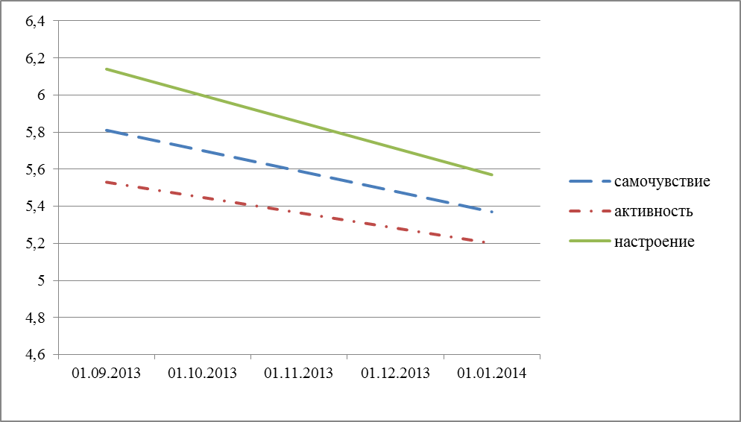
Рисунок 1. График результатов САН

Вывод. Анализируя результаты исследований САН, мы заметили, что состояние студентов ухудшилось из-за возможного влияния синдрома «Полярной ночи».
Список литературы
- Как бороться с недостатком солнечного света зимой [Электронный ресурс] — Режим доступа: http://www.znaikak.ru/howdosnedostsunwinter.html (дата обращения: 02.06.2013)
- Полярная ночь: не спать – держаться! [Электронный ресурс] — Режим доступа: http://www.apatitylibr.ru/index.php/2011-12-13-07-12-45 (дата обращения: 02.06.2013)
- Федеральное государственное бюджетное учреждение «Северное управление по гидрометеорологии и мониторингу окружающей среды». «Синдром полярной ночи» [Электронный ресурс] — Режим доступа: http://www.sevmeteo.ru/news/2011/12/09/3085.shtml (дата обращения: 26.12.2013)
- «Север как фактор состояния здоровья человека» [Электронный ресурс] — Режим доступа: http://rudocs.exdat.com/docs/index-23950.html (дата обращения: 26.12.2013)

